　　　　　　　　　　　　　　　　　　　　　　　平成２９年１２月２４日

各中学校長様

各演劇部顧問・演劇教育関係者様

　　　　　　　　　　　　　東京都中学校教育研究会長　　　　笹川　敏

　　　　　　　　　　　　　　　　　　　　（府中市立府中第八中学校長）

　　　　　　　　　　　　　東京都中学校演劇教育研究会長　大原　章博

　　　　　　　　　　　　　　　　　　　　　（大田区立蓮沼中学校長）

第１５回　演劇指導者研究会のお知らせ

　皆様におかれましてはお忙しい毎日をお過ごしのことと存じます。

下記のような内容で、東京都中学校演劇教育研究会主催による研究会を開催いたします。多くの先生方のご参加をお待ちしていますので、よろしくお願いします。

　　　　　　　　　　　　　　　　　　　　記

１、日　時 　平成３０年２月３日（土）　１４：００～１６：３０（１３：３０受付開始）

２、場　所　　練馬区立石神井東中学校　第一視聴覚室

西武池袋線「練馬高野台」駅　徒歩３分　　　　TEL:03-3996-2157

３、講師　　　東京都中学校演劇教育研究会（中劇研）顧問　　田代　卓

４．目的　　　都大会の作品を題材として、演劇部運営や劇づくりの初心者の方が次のようなことを学べる機会にします。

①劇づくりにおける効果的な演技指導や演出方法。

②子ども達をいきいきと活動させるための方法、演劇教育のあり方など。

５、対象　　　各中学校演劇部顧問・中学校演劇に関心のある教職員・外部指導員の方

６、内容　　　**「都大会上演作品から演技指導・演出技術を学ぼう」**

今年度都大会で上演された作品のビデオから、指導者として参考になりそうな作品・シーンをピックアップし、ストップも入れながら講師が解説します。

　　　　　各シーンごとに工夫している点・惜しかった点・改善点など、今後の作品作りに役立つ情報の提示や、意見交換も行います。

７、参加申込方法

（１）中劇研ホームページから

<http://chugekiken.jpn.org>/ 　メニューの「予約申し込み」より

　　　　（２）FAX　以下の申し込み用紙にご記入の上、020-4622-7910　までお送りください。

　※注意：受付確認・連絡等はすべてメールで行います。FAXで申し込まれた場合も、必ず連絡の

取れるメールアドレス（携帯可）をお書きください。

８、参加申し込み締め切り　２０１８年２月２日（金）　２３：００

９、お問い合わせ　　中劇研ホームページの「お問い合わせ」

もしくは、　[tokyoinfo@chugekiken.jpn.org](mailto:tokyoinfo@chugekiken.jpn.org) よりお問い合わせください。

１０、その他 終了後に懇親会を予定しております。ぜひご参加ください。

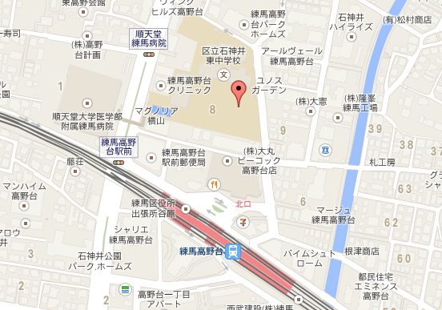

◎２０１７年度　中劇研指導者研究会　参加申込書　　　　020-4622-7910

|  |  |
| --- | --- |
| 学校名 | 立　　　　　　　　　　中学校 |
| 連絡先 | TEL・携帯：　　　　　　　　　　　　　FAX |
|  | メール（必須）： |
| 参加者名 | （演劇部顧問・教員・外部指導員） |
| 備考 |  |

企画案　　演劇指導者研究会「都大会上演作品から演技指導・演出技術を学ぼう」

中劇研　研究局

◎内　容

今年度都大会で上演された作品のビデオから、指導者として参考になりそうな作品・シーンをピックアップし、ストップも入れながら、講師が解説する。

　各シーンごとに工夫している点・惜しかった点・改善点など、今後の作品作りに役立つ情報の提示や、意見交換も行う。

　取り上げる部分のリストも作っておいて、参加者がそれを参考にしてメモしながら、ゆっくりビデオで確認していけるようにしたい。

ビデオは目算としては１０作品程度。３０分～４０分程度にまとめて、解説が１時間～１時間２０分程度。残りは質疑応答にする。劇ごとに意見も出し合う。

◎担　当 ビデオ編集、講師（田代）

　　会場等の準備（一丁田）

　 チラシ作成と配布・HPのアップ、アンケート用紙作成、参加者リスト（北地）

　 菓子・飲み物（　　）

　 司会進行（横山）

受付（　　　）

記録※質疑応答時（　　　）

2018/2/3 　第１５回　演劇指導者研究会　アンケート

　　　所属　　　　　　　　　　　（顧問・教員・外部指導員）　お名前

○講師の解説について

○その他研究会全体について

ありがとうございました

2018/2/3 　第１５回　演劇指導者研究会　アンケート

　　　所属　　　　　　　　　　　（顧問・教員・外部指導員）　お名前

○講師の解説について

○その他研究会全体について

ありがとうございました